- Đường chạy đối với VĐV nữ:
- Cự ly: 2km
- Lộ trình: Xuất phát tại VP Đoàn trường – chạy theo đường ra cổng sau ĐHNH – Đường 17 – Đường Hoàng Diệu 2 – Đường số 4 – Đường số 22 – Đường số 3 – Đường số 23 – Đường số 20 – Đường Hoàng Diệu 2 – Đường 17 – chạy theo đường từ cổng sau hướng về KTX Khu A (GĐ C cũ).
- Đích là KTX Khu A (GĐ C cũ).
- Đường chạy đối với VĐV nam:
- Cự ly: 3km
- Lộ trình: Xuất phát tại VP Đoàn trường – chạy theo đường ra cổng sau ĐHNH – Đường 17 – Đường Hoàng Diệu 2 – Đường số 4 – Đường số 22 – Đường số 3 – Đường số 23 – Đường số 20 – Đường Hoàng Diệu 2 – Đường số 4 – Đường số 22 – Đường số 3 – Đường số 23 – Đường số 20 – Đường Hoàng Diệu 2 – Đường 17 – chạy theo đường từ cổng sau hướng về KTX Khu A (GĐ C cũ).
- Đích là KTX Khu A (GĐ C cũ).
- Do VĐV nam chạy cự ly 3km nên chạy thêm 1 vòng lớn quanh khu nhà Him Lam (Khu nhà Hoa Hồng), 1 vòng lớn này tương đương 1km.

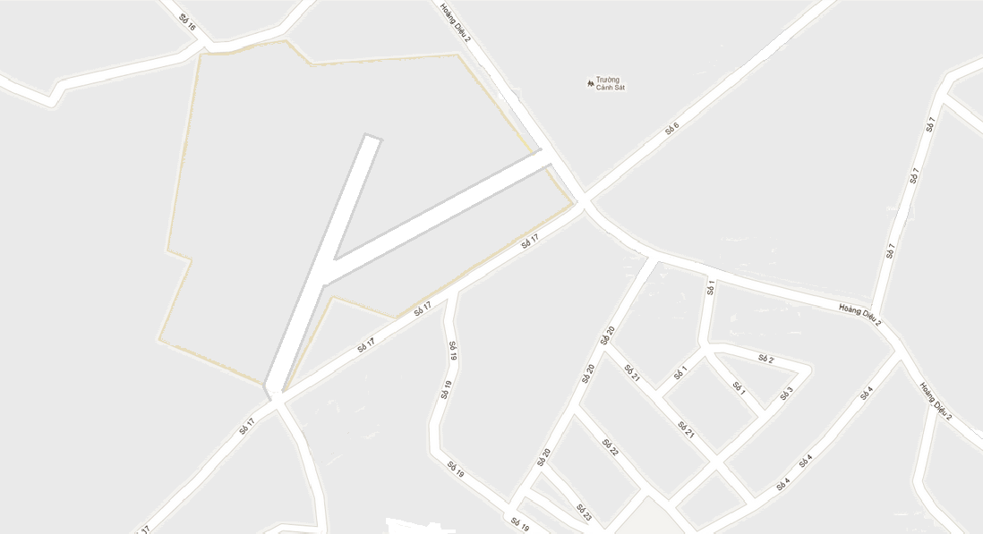
Cổng sau ĐHNH
Sảnh GĐA
Tập trung
VP Đoàn
Xuất phát
KTX Khu A
GĐC (cũ)
Về Đích
Hội quán
Thư viện

